**BAB IV**

**PENGUJIAN DAN ANALISA DATA**

1. **Pemrograman Sistem**

Aplikasi Market Place Penyewaan Gedung ini dibuat dengan framework Laravel yang dibangun dengan bahasa pemrograman PHP, untuk melakukan perancangan sistem dengan baik maka dibutuhkan perangkat lunak dan perangkat keras yang memadai.

Spesifikasi dari perangkat keras yang digunakan untuk merancang aplikasi dan laporan tugas akhir adalah sebagai berikut :

1. Tabel Spesifikasi Perangkat Keras

|  |  |  |
| --- | --- | --- |
| No | Perangkat Keras | Spesifikasi |
| 1 | *Processor* | Intel Core i5-6198DU |
| 2 | RAM | 4 *GigaByte* |
| 3 | VGA | Intel HD 5500, AMD Radeon R5 M330 |
| 4 | *Display* | 15 inci |
| 5 | *Harddisk* | 500 *GigaByte* |

Spesifikasi dari perangkat lunak yang digunakan untuk merancang aplikasi dan laporan tugas akhir adalah sebagai berikut :

2. Tabel Spesifikasi Perangkat Lunak

|  |  |  |
| --- | --- | --- |
| No | Perangkat Lunak | Spesifikasi |
| 1 | XAMPP | V.3.2.4 |
| 2 | Framework Laravel | V.5.8 |
| 3 | Visual Studio Code | V.1.40 |
| 4 | Google Chrome | V.78.0 |

1. **Pengujian Sistem**

Setelah dibangunnya Aplikasi Market Place Penyewaan Gedung Berbasis Web menggunakan framework laravel yang menggunakan bahasa pemograman PHP dan Database MySQL selanjutnya adalah langkah pengujian sistem. Aplikasi ini akan digunakan oleh admin maupun user atau penyewa ruangan. Alasan dilakukan pengujian aplikasi ini agar sistem yang telah di bangun sesuai dengan perancangan yang dilakukan sebelumya. Berikut ini adalah pengujian sistem yang dibuat pada Aplikasi Market Place Penyewaan Ruangan pada Gedung Pemerintahan atau Hotel Berbasis Web.

1. **Halaman Home**

Halaman Home adalah halaman yang memuat mengenai gambaran profile maupun kegunaan dari aplikasi market place. Adapun isi dari halaman home antara lain yaitu :

1. **Bagian Pencarian**

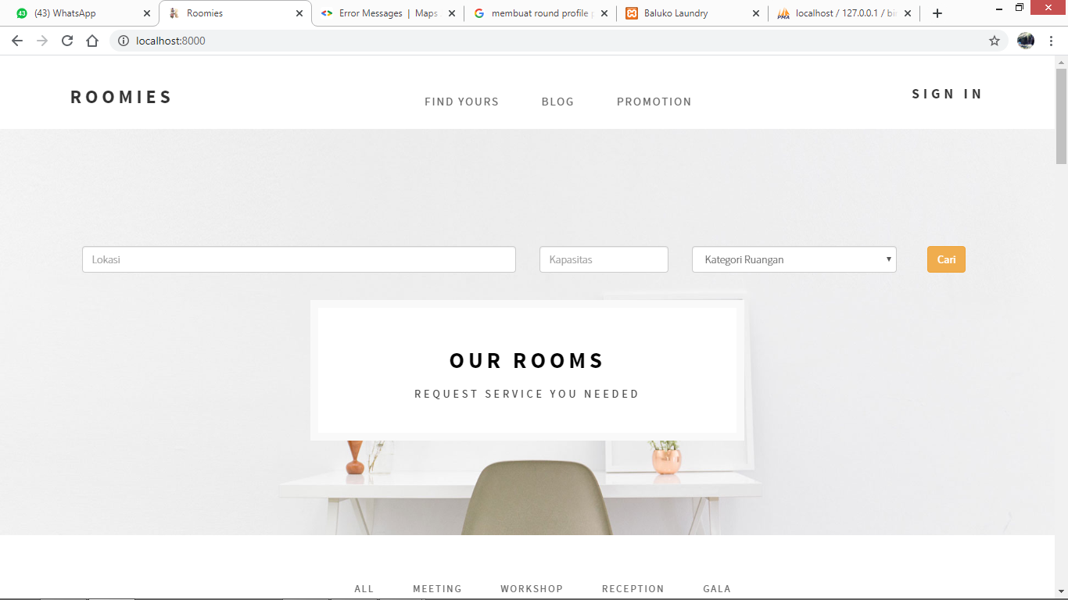

**Gambar 4. 1** Halaman Home Bagian Pencarian

Pada Halaman Home bagian pencarian terdapat 3 macam filter yang dapat digunakan untuk menemukan kriteria ruangan yang diinginkan oleh user. Antara lain yaitu user dapat menggunakan kriteria pencarian sesuai lokasi, kapasitas, maupun kategori ruangan.

1. **Bagian Room**

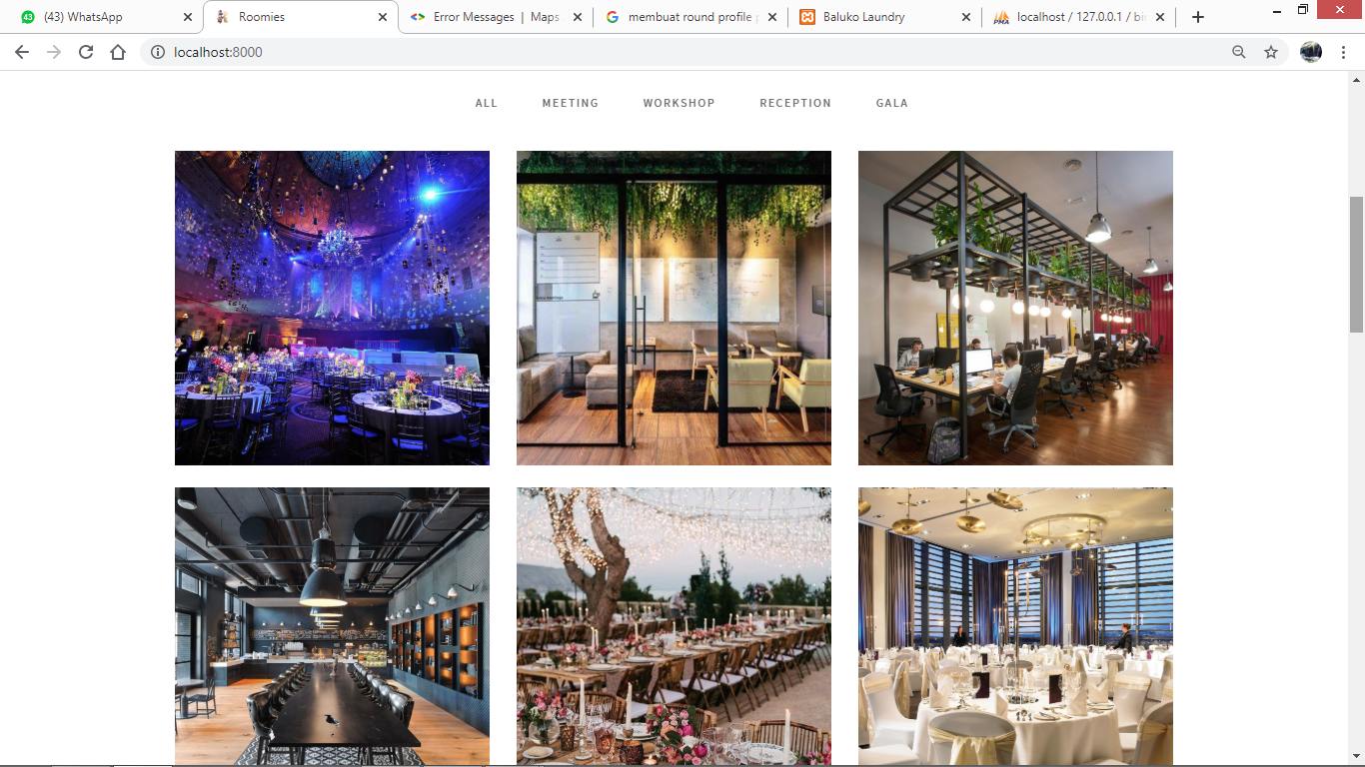

**Gambar 4. 2** Halaman Home Bagian Room

1. **Bagian Our Partner**

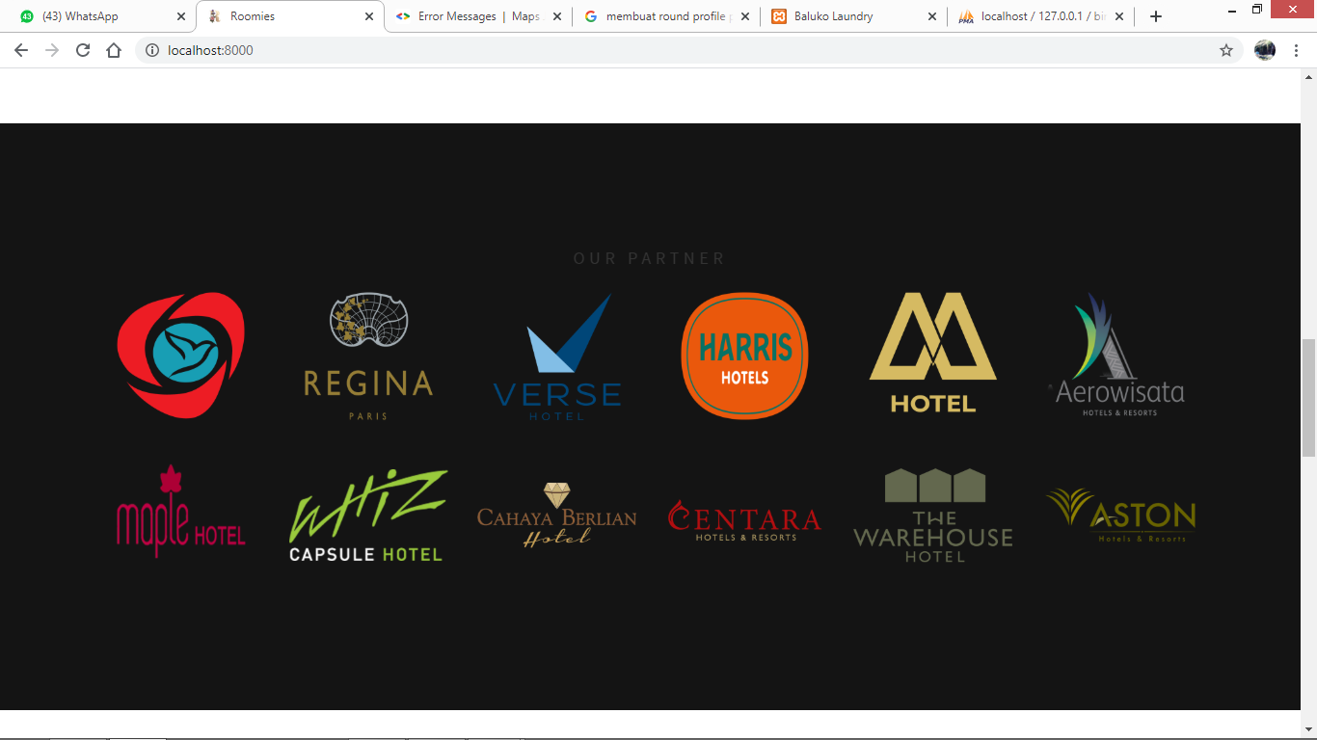

**Gambar 4. 3** Halaman Home Bagian Our Partner

1. **Bagian Testimoni**

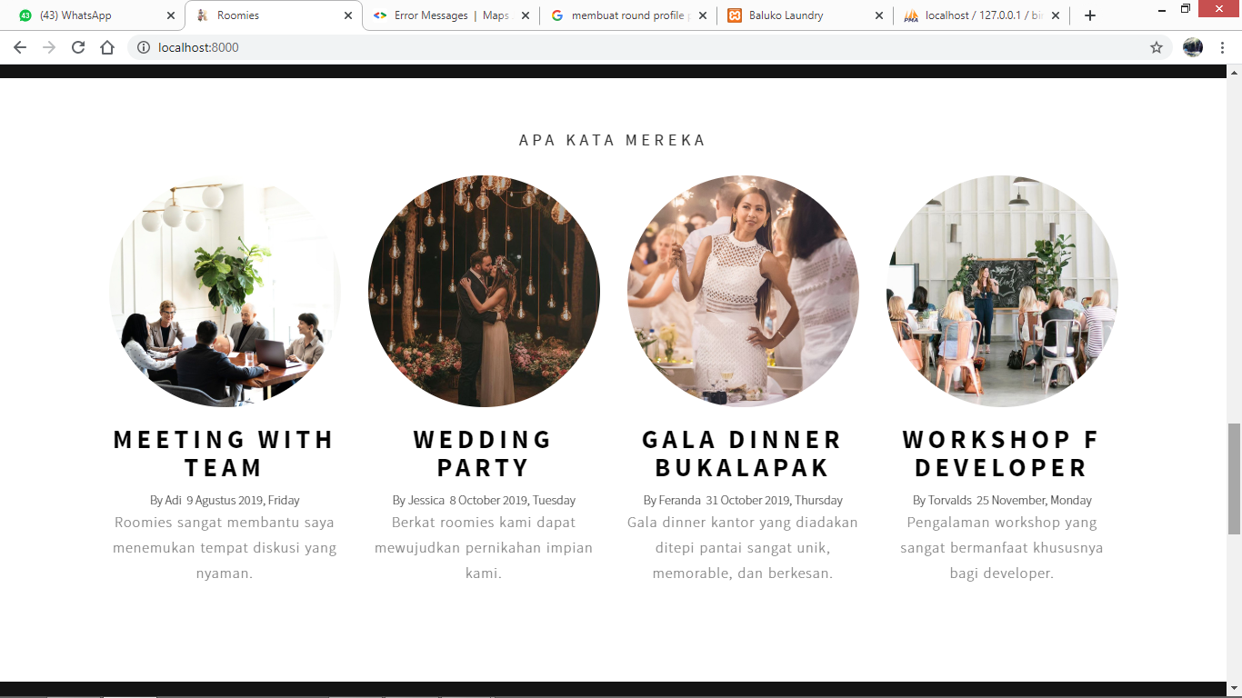

**Gambar 4. 4** Halaman Home Bagian Testimoni

1. **Bagian Footer**

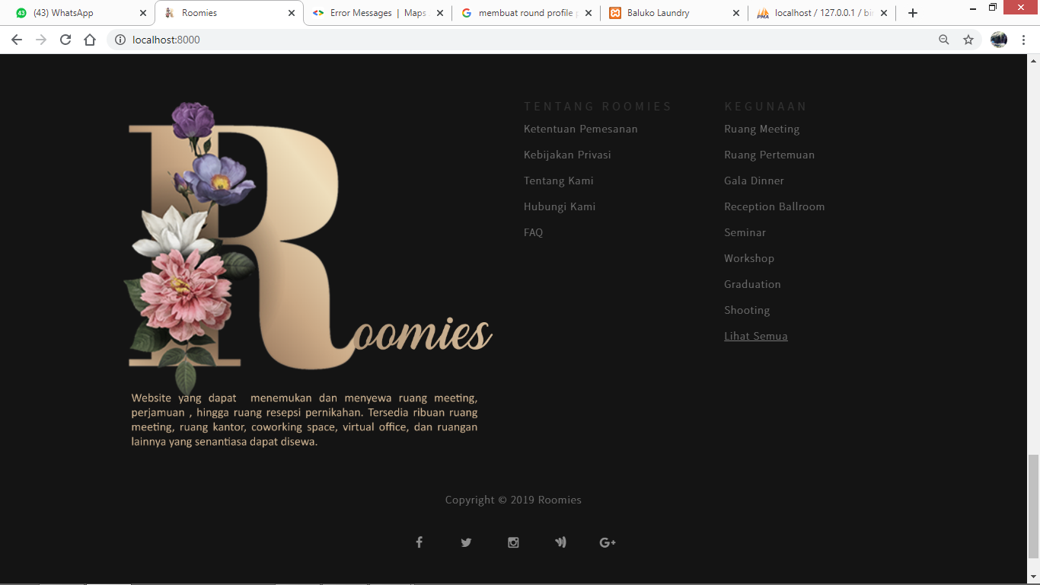

**Gambar 4. 5** Halaman Home Bagian Footer

1. **Halaman Sign In**

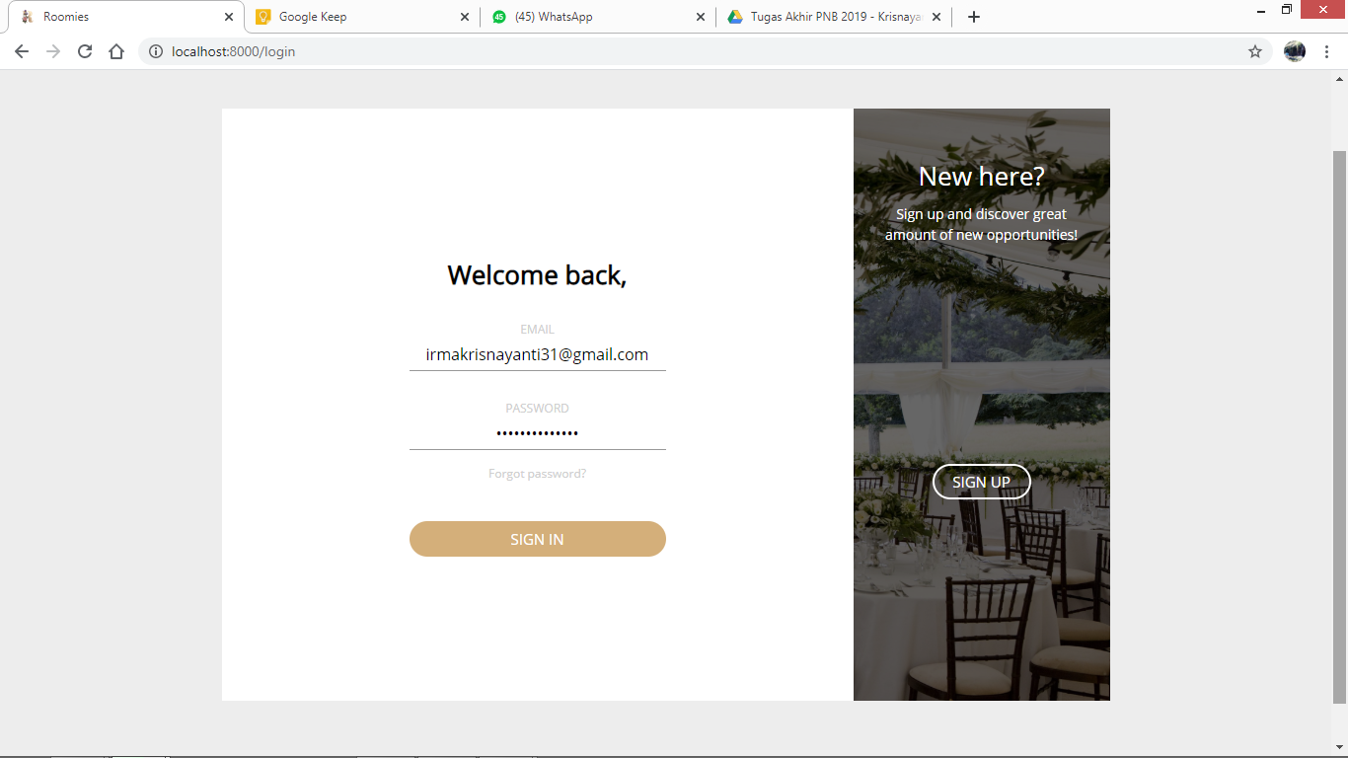

**Gambar 4. 6** Halaman Sign In

1. **Halaman Sign Up**

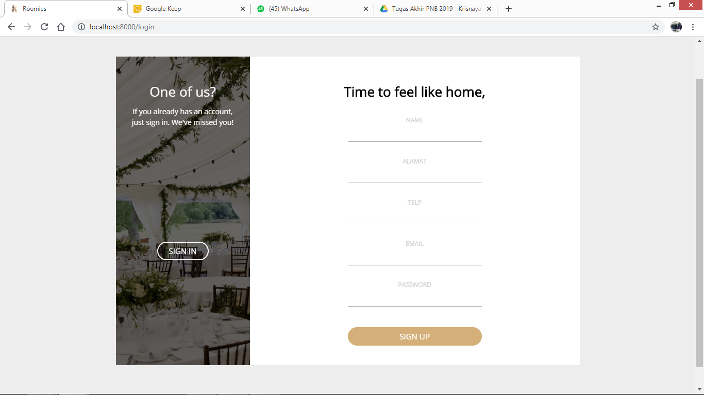

**Gambar 4. 7** Halaman Sign Up

1. **Halaman Find Yours**

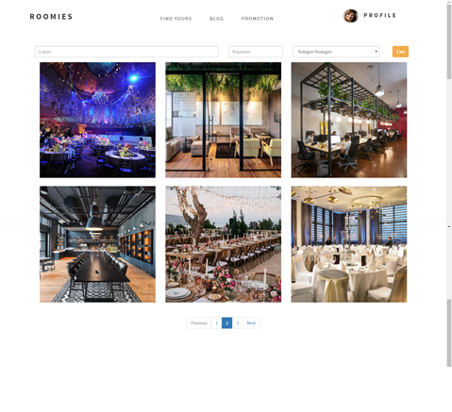

**Gambar 4. 8** Halaman Find Yours

1. **Halaman Blog**

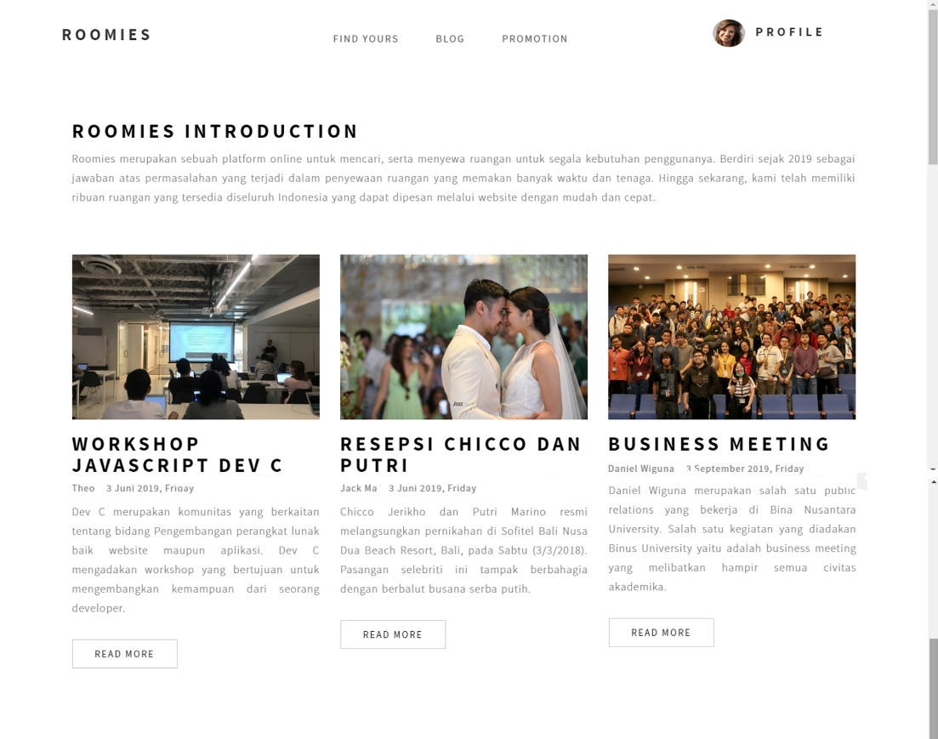

**Gambar 4. 9** Halaman Blog

1. **Halaman Blog Content**

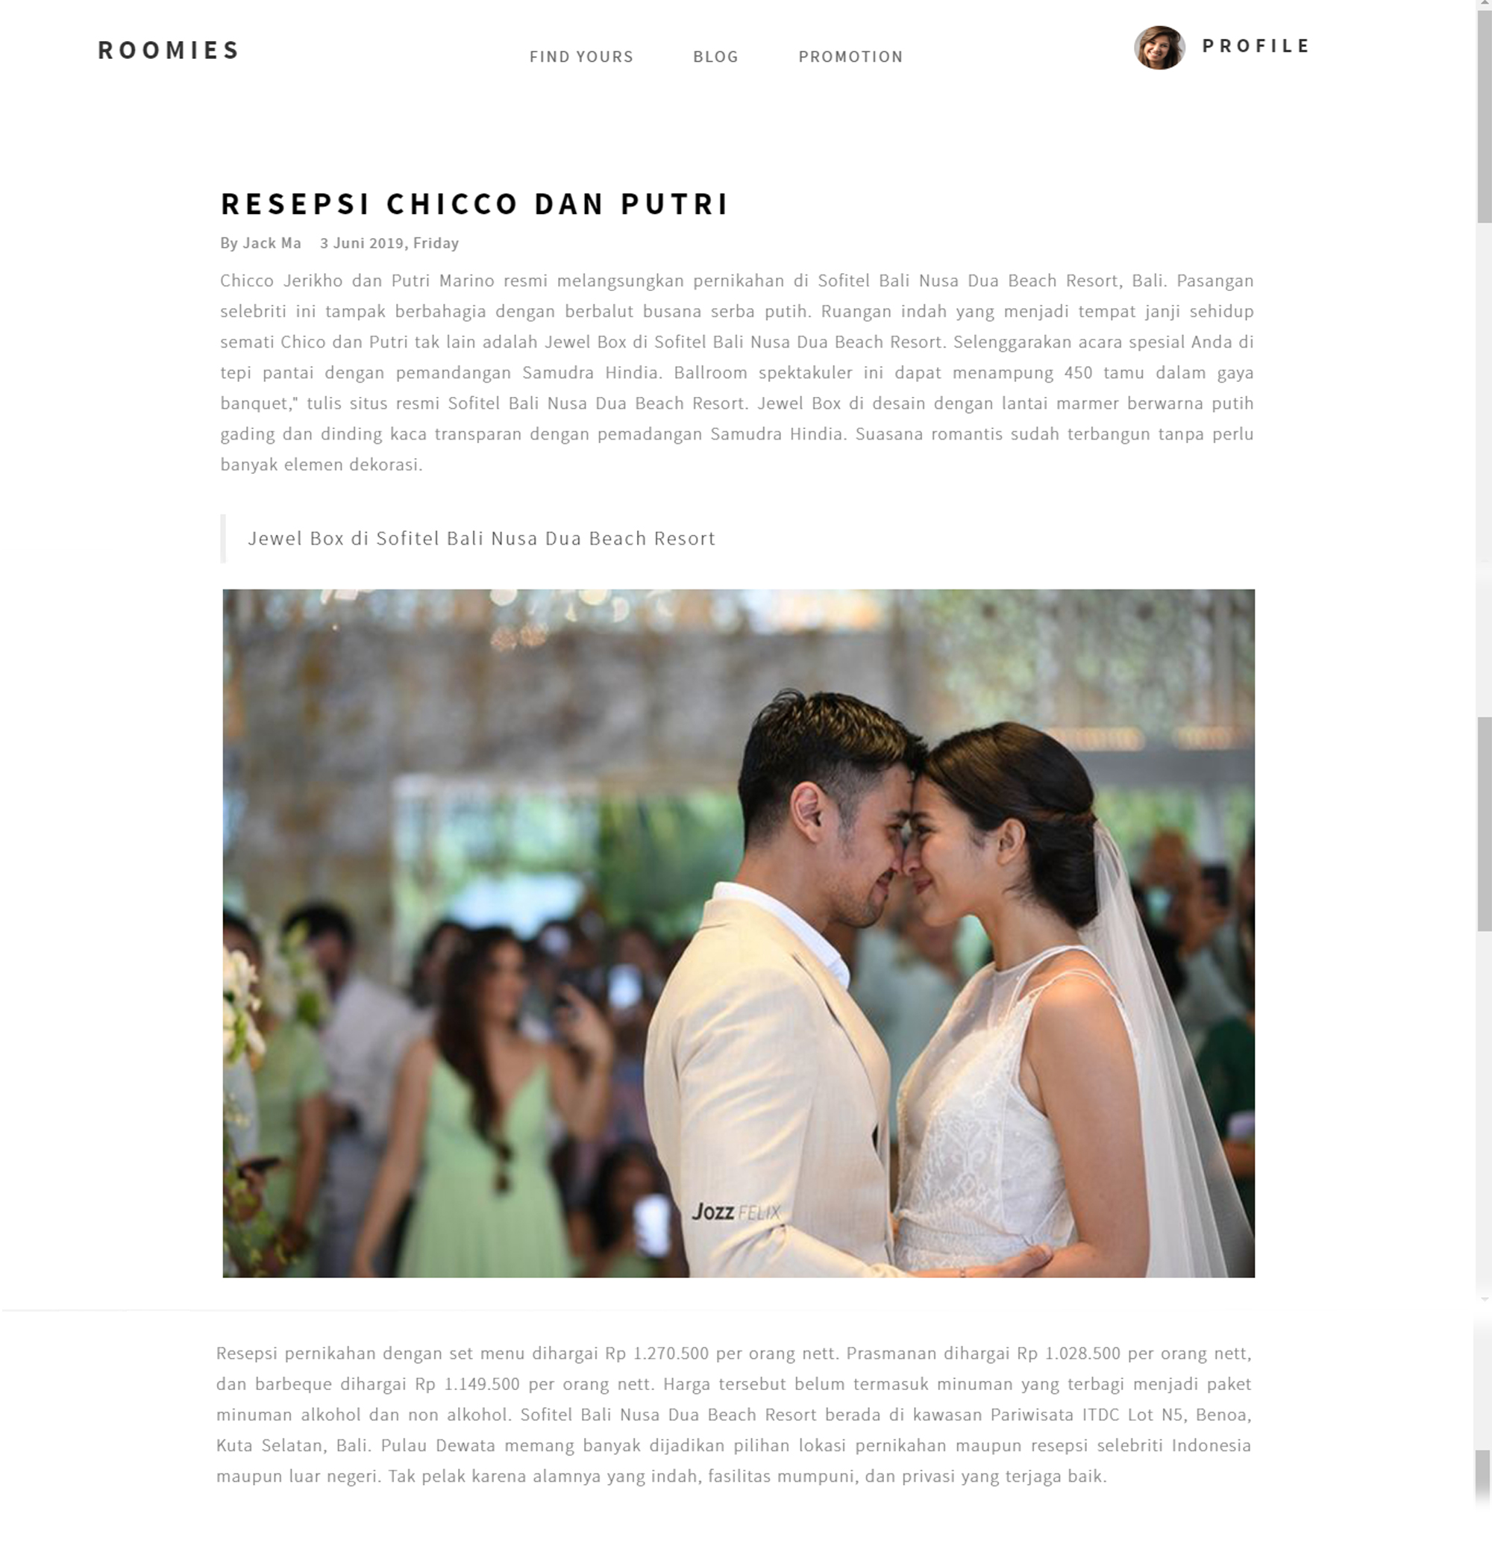

**Gambar 4. 10** Halaman Blog Content

1. **Halaman Promotion**
2. **Halaman Room Details**
3. **Halaman Booking**
4. **Halaman Booking Detail**
5. **Halaman Payment**